Projektna naloga
VODOOSKRBA – OPLOTNICA

PROJEKTIVNO PODJETJE:

Zastopnik:

Upravljavec:
KOMUNALA SLOVENSKA BISTRICA d.o.o.
Ulica Pohorskega bataljona 12
2310 SLOVENSKA BISTRICA

Zastopnik: DIREKTOR:
Maksimiljan TRAMŠEK, inž.el.

Identifikacijska številka projektivnega podjetja:

Projektna naloga mag. Jožica DOBAJ, univ.dipl.ing. stroj.
Identifikacijska številka: IZS PI S - 1266

Slovenska Bistrica; december 2022

I. IZHODIŠČA IN POGOJI ZA REALIZACIJO PROJEKTA

Občina Oplotnica je na svojem območjiu oskrbe s pitno vodo na centralnem vodovodnem sistemu 1051 – Oplotnica - Kebelj, brez ustrezne javne vodooskrbe in zalogovnikov vode. Sistem ne zagotavlja potrebnih standardov oskrbe s pitno vodo prebivalcem tega območja. Lahko rečemo, da je področje z oskrbo s pitno vodo deficitarno in izrazito problematično.
- Obstoječi vodovodni sistem obratujejo na robu vzdržnosti s stalnim zgoščevanjem poselitve in nezadostno pretočnostjo cevi ter neustrezno kapaciteto zalogovnika vode, kar že več let vodi k pritožbam glede oskrbe s pitno vodo na tem območju.

- Območje se oskrbuje iz vodovodnega sistema 1051 Oplotnica – Kebelj.

- Cevovodi so neustreznega profila in dimenzij in dotrajani. Objekti so brez kontrole, nezadostni in rizični, nezaščiteni.

- Obstoječi VH Lačna gora, glede na strateško lokacijo in količine pritoka vode v VH ni primerno dimenzioniran, zato je potrebna dograditev vodohrana z dvema celicama V=250 m³ vsaka, ki se ustrezno povežeta v obstoječi način obratovanja.

- Sistem oskrbuje 731 priključkov in 1.941 uporabnikov.

II. OBMOČJE OBDELAVE
II/1 Območje obdelave – VH Lačna gora
II/1.1. Cevovod Sujek – VH Lačna gora
Vidni so obstoječi cevovodi, ki so zavedeni v kataster KGJI (modro)!

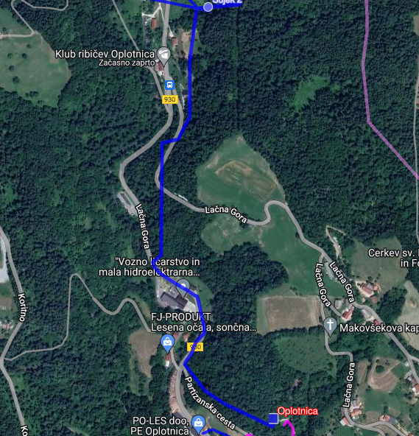

II/1.2. Cevovod VH Lačna gora - Lip
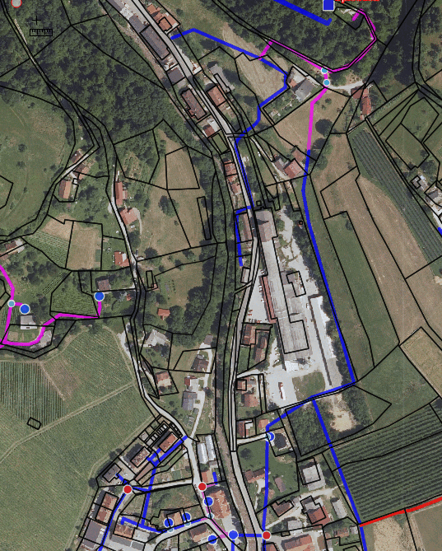

II/1.2. VH Lačna gora

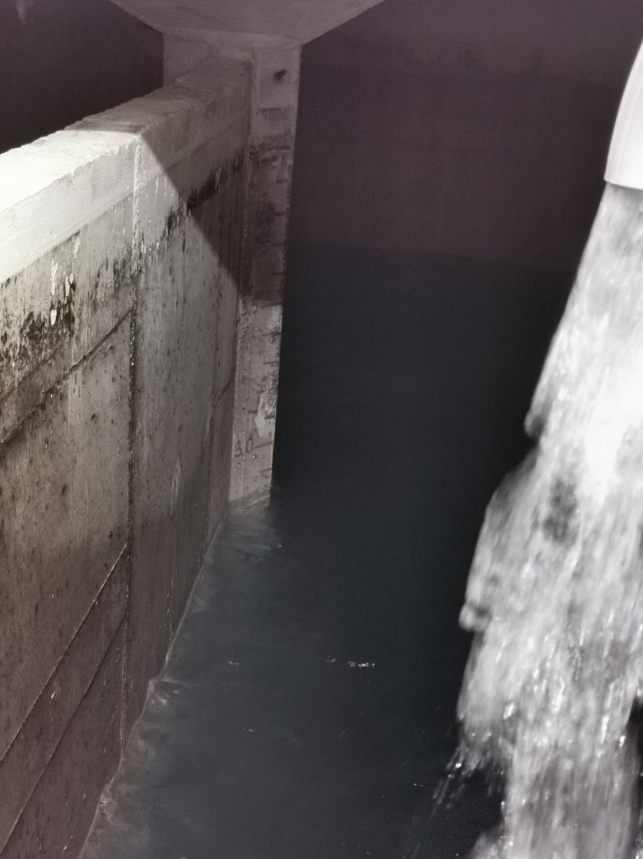

II/1.3. Oskrbovalno območje
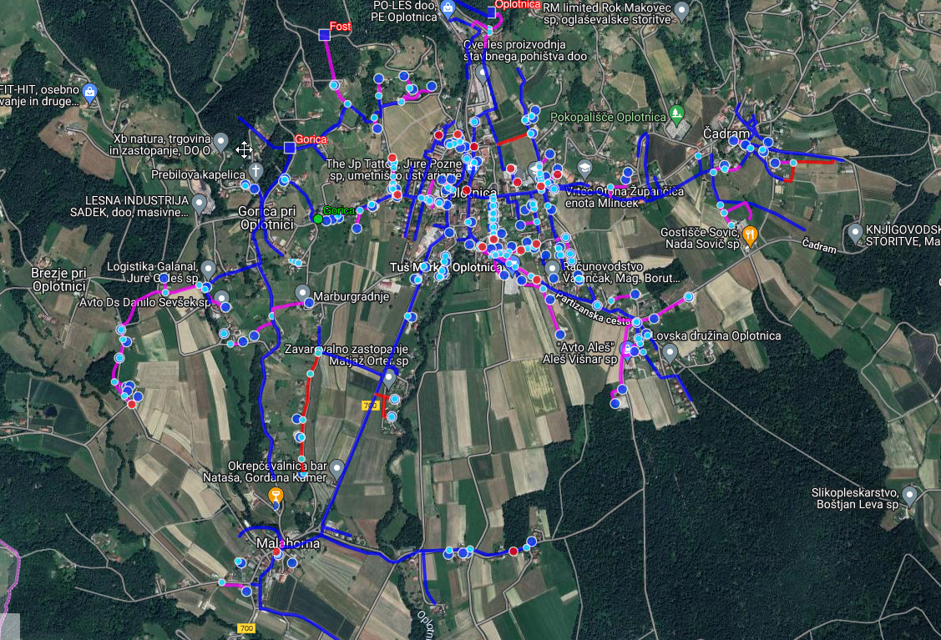

III. PREDMET RAZPISNE DOKUMENTACIJE
III/1. Predmet razpisanega obsega del je priprava tehnične projektne dokumentacije DGD, PZI za obseg predvidenih investicijskih posegov v prostor za Oplotnico:
- gradbeni, strojni in elektro del z avtomatiko, nova klorirna naprava za VH, zamenjava komplet armature in fazonskih komadov v manipulativnih celicah, dograditev dveh celic ustrezne velikosti, povezava obstoječih celic z novimi, obdelava obstoječih celic z novo notranjo izolacijo, odkop in hidrozaščita obstoječega VH, parc. št. 2419/2 k.o. Oplotnica, lastnik: Občina Oplotnica
- geomehanika s sondažo, poročilo
- vključitev objektov v sistem daljinskega upravljanja Komunale Slovenska Bistrica d.o.o.
- ograditev objektov
- zamenjava vodovodnega cevovoda PVC DN 50 in PeHD DN 90 z novim vodovodnim cevovodom PeHD DN 63 in DN 110
- zamenjava dotrajanih vodovodnih priključkov
Obstoječi cevovodi ___________
Predvideni cevovodi ___________

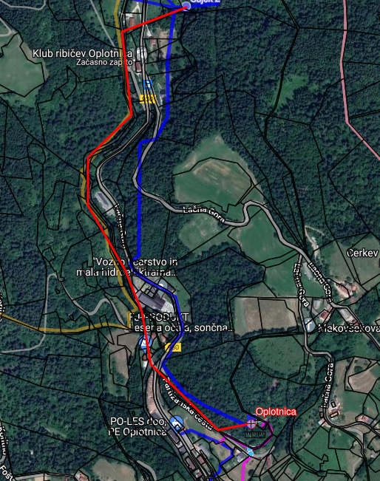

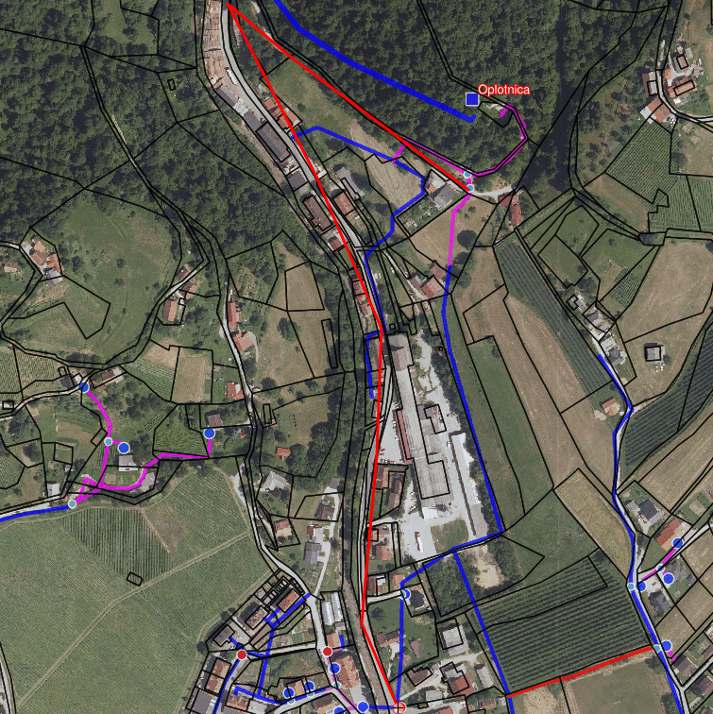

OBSEG INVESTICJE :

- CEVOVODI SKUPAJ 4250 m

  - PRIMARNI CEVOVOD SUJEK – LAČNA GORA 3200 m
  - PRIMARNI CEVOVOD LIP 1050 m

- OBJEKTI

- VH Lačna gora V=500 m³
- TELEMETRIJA

- PRIKLJUČKI

V./1 Drugi pogoji, ki se morajo še upoštevati pri projektiranju
- Vsi novi cevovodi se ustrezno opremijo, izvedejo vozlišča, prevezave na obstoječ sistem. Cesto prečkajo v zaščitni PVC cevi. Funkcionalno se vgradijo zračniki in izpust v plastičnih jaških. Locira se ustrezno število hidrantov v skladu z zakonodajo o požarni varnosti in možnost vzdrževanja z izpiranjem sistema. Cevovodi in sekundarni odcepi se naj zaključijo s končnimi hidranti.
- Na hišnih priključkih, ki ležijo nižje od kote terena 400 m so si porabniki dolžni vgraditi interne reducirne ventile RV. Porabniki nad 450 mnv, so si dolžni na priključkih vgraditi interne naprave za dvig tlaka.
- V objektu se predvidi vgradnja dezinfekcije. Predvideti je potrebno prostor za dezinfekcijo in objekt primerno konstruirati.
- Projektant je dolžan dokumentacijo izdelati v skladu z vso veljavno zakonodajo za projektiranje tovrstnih objektov, ter si za predvidene posege v prostor pridobiti ustrezna soglasja uporabnikov prostora ter lastnikov ter projekt in posege izgradnje vodovoda, uskladiti z drugimi planiranimi posegi v prostoru (ureditev ceste ipd..). Dolžan je določiti in uskladiti optimalne lokacije v prostoru ter upoštevati možnost sočasnih posegov v prostor, ki lahko pocenijo realizacijo investicije.
- V fazi priprave dokumentacije je projektant dolžan sodelovati z investitorjem Občino Oplotnica ter strokovnimi službami Komunale Slovenska Bistrica. Predmetna naloga je osnova za gradbeni, strojni in elektro del s Projektno nalogo za elektro del z avtomatiko. Podatke o izvajalcu in vzdrževalcu telemetrijskega sistema nadzora na Komunali Slovenska Bistrica si projektant pridobi pri upravljavcu vodovodnega sistema.

V./2 Opis posega s predlogom grobe prostorske umestitve posega

Osnovni obseg del na katerega moramo biti pozorni in ga je nujno opraviti v fazi priprave projektne dokumentacije je še:
- Priprava vseh potrebnih geodetskih izmer in posnetkov, ki so direktno ali posredno vezani na obseg investicije, ter drugih podlag v zvezi z zemljišči in urejanjem zemljiško pravnih razmerij.
- Pridobitev oziroma upoštevanje vse potrebne dodatne dokumentacije drugih projektov, študij, elaboratov, varnostnih in drugih načrtov, v kolikor bi se izkazali kot potrebni in so predpisani del projektne dokumentacije.
- Priprava vseh podatkov za vodilne mape projektov z lokacijskimi podatki, vključno s pridobivanjem projektnih pogojev in soglasij drugih uporabnikov prostora v skladu z veljavno zakonodajo in veljavnimi pravilniki s tega področja ter veljavno okoljevarstveno zakonodajo.
- Potrebno je izvesti tudi vsa druga dela, ki se izkažejo za nujna v fazi priprave višje stopnje realizacije projekta in tukaj niso navedena, se pa izkažejo kot potrebna za pridobitev gradbenega dovoljenja, oziroma delnih gradbenih dovoljenj, pripravo izvedbene prostorske in okoljske dokumentacije z realizacijo investicije v končnem doseganju zastavljenih ciljev.
Ponudnik je v skladu z razpisanim obsegom del pri pripravi projektov dolžan pripraviti tudi vso dokumentacijo, ki je vezana na zemljiško –pravne posle.
- Izdelavo vseh podlag za investitorja Občino, za potrebe realizacije postopka in izvedbe odkupa zemljišča oziroma njegovo pridobitev v javno dobro:

  - V prostoru je potrebno poiskati optimalno lokacijo za izgradnjo objekta ob cesti in odstavnim prostorom za vozilo.
  - Gradnja objekta mora zadoščati zakonom gradbene fizike (prezračevanje, hidro in, toplotna izolacija..) ter sanitarnim zahtevam v skladu z veljavnimi pravilniki in zakonodajo ter varovanjem. Voda je živilo.
  - Objekt mora imeti tudi vse komunalne priključke. Prav tako mora biti iz objekta izpeljan izpust za odpadne in prelivne vode, do odvodnika ali v kanalizacijo.
  - Vsi strojni elementi armature in oprema se izgradijo iz RF 316.

VI./1 OCENA INVESTICIJE

OZNAKA | NAZIV OBJEKTA | OCENJENA VREDNOST
III.1 | Oplotnica
1.1. | Cevovod Sujek - Lačna gora | 150.000,00 €
1.2. | Cevovod Lip | 70.000,00 €
1.3. | VH Lačna gora | 300.000,00 €
SKUPAJ: |  | 520.000,00 €

Ocene so zgolj okvirne.
Natančnejše ocene bodo podane v fazi projektiranja, razpisov in končno pri oddaji del.

